Приложение к ТЗ

Профиль дорожки 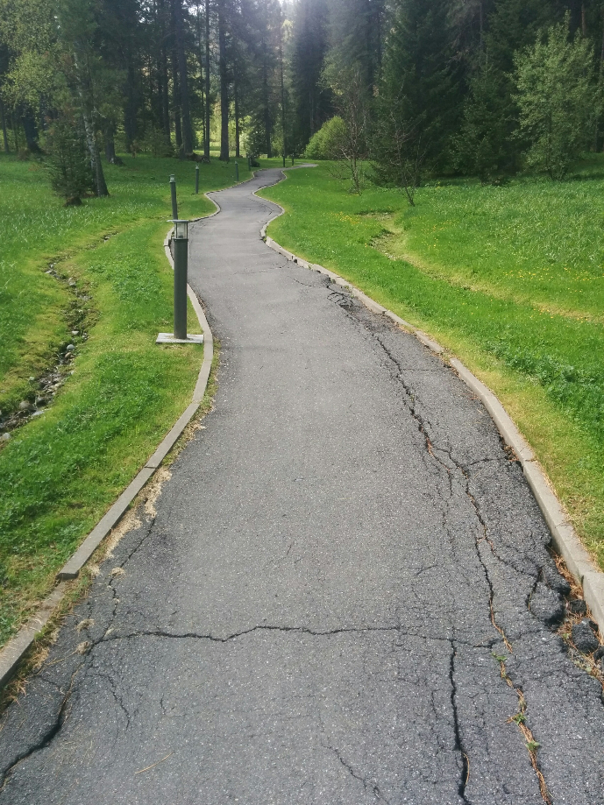

Заменяемый лоток 